附件4 隐患排查台账
南通永盛化工有限公司土壤污染隐患排查及整改台账
企业名称 |  |  |  | 南通永盛化工有限公司 |  | 所属行业 |  | 化学原料及化学制品制造业[C26]
现场排查负责人（签字） |  |  |  |  |  | 排查时间 |  | 2021.1.4
序号 | 涉及工业活动 | 重点场所或者重点设施设备 | 现场图片 | 隐患内容 | 发现日期 | 整改措施 | 整改和图片 | 完成日期 | 备注
1 | 生产车间
2 | 生产装置
3 | 原料仓库
4 | 成品仓库
5 | 危废仓库
6 | 转运、传送、装卸区
7 | 罐区、管道、排水沟、围堰
8 | 废气处理设施
9 | 废水处理设施

南通永盛化工有限公司土壤污染隐患排查及整改台账
企业名称 |  |  |  | 南通永盛化工有限公司 |  | 所属行业 |  | 化学原料及化学制品制造业[C26]
现场排查负责人（签字） |  |  |  |  |  | 排查时间 |  | 2021.2.5
序号 | 涉及工业活动 | 重点场所或者重点设施设备 | 现场图片 | 隐患内容 | 发现日期 | 整改措施 | 整改和图片 | 完成日期 | 备注
1 | 生产车间
2 | 生产装置
3 | 原料仓库
4 | 成品仓库
5 | 危废仓库
6 | 转运、传送、装卸区
7 | 罐区、管道、排水沟、围堰
8 | 废气处理设施
9 | 废水处理设施

南通永盛化工有限公司土壤污染隐患排查及整改台账
企业名称 |  |  |  | 南通永盛化工有限公司 |  | 所属行业 |  | 化学原料及化学制品制造业[C26]
现场排查负责人（签字） |  |  |  |  |  | 排查时间 |  | 2021.3.8
序号 | 涉及工业活动 | 重点场所或者重点设施设备 | 现场图片 | 隐患内容 | 发现日期 | 整改措施 | 整改和图片 | 完成日期 | 备注
1 | 生产车间 | 永固紫车间 | 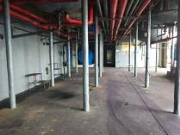 | 地面有裂缝 | 2021.3.26 | 用水泥修补裂缝 | 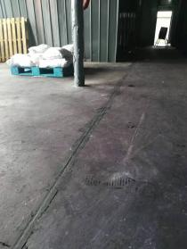 | 2021.3.29
2 | 生产装置
3 | 原料仓库
4 | 成品仓库
5 | 危废仓库
6 | 转运、传送、装卸区
7 | 罐区、管道、排水沟、围堰
8 | 废气处理设施
9 | 废水处理设施

南通永盛化工有限公司土壤污染隐患排查及整改台账
企业名称 |  |  |  | 南通永盛化工有限公司 |  | 所属行业 |  | 化学原料及化学制品制造业[C26]
现场排查负责人（签字） |  |  |  |  |  | 排查时间 |  | 2021.4.6
序号 | 涉及工业活动 | 重点场所或者重点设施设备 | 现场图片 | 隐患内容 | 发现日期 | 整改措施 | 整改和图片 | 完成日期 | 备注
1 | 生产车间
2 | 生产装置
3 | 原料仓库
4 | 成品仓库
5 | 危废仓库
6 | 转运、传送、装卸区 |  | 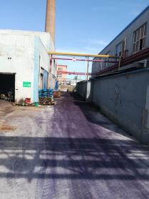 | 球磨车间北侧道路地面有颜色。 | 2021.4.26 | 球磨车间北侧道路地面及时清理。 | 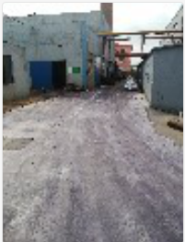 | 2021.4.29
7 | 罐区、管道、排水沟、围堰
8 | 废气处理设施
9 | 废水处理设施

南通永盛化工有限公司土壤污染隐患排查及整改台账
企业名称 |  |  |  | 南通永盛化工有限公司 |  | 所属行业 |  | 化学原料及化学制品制造业[C26]
现场排查负责人（签字） |  |  |  |  |  | 排查时间 |  | 2021.5.6
序号 | 涉及工业活动 | 重点场所或者重点设施设备 | 现场图片 | 隐患内容 | 发现日期 | 整改措施 | 整改和图片 | 完成日期 | 备注
1 | 生产车间
2 | 生产装置
3 | 原料仓库
4 | 成品仓库
5 | 危废仓库
6 | 转运、传送、装卸区 |  | 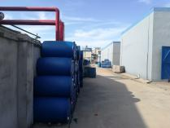 | 危废仓库旁有空置费桶随意堆放 | 2021.5.16 | 空置费桶及时回收处理 | 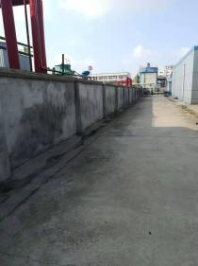 | 2021.5.28
7 | 罐区、管道、排水沟、围堰
8 | 废气处理设施
9 | 废水处理设施

南通永盛化工有限公司土壤污染隐患排查及整改台账
企业名称 |  |  |  | 南通永盛化工有限公司 |  | 所属行业 |  | 化学原料及化学制品制造业[C26]
现场排查负责人（签字） |  |  |  |  |  | 排查时间 |  | 2021.6.26
序号 | 涉及工业活动 | 重点场所或者重点设施设备 | 现场图片 | 隐患内容 | 发现日期 | 整改措施 | 整改和图片 | 完成日期 | 备注
1 | 生产车间
2 | 生产装置
3 | 原料仓库
4 | 成品仓库
5 | 危废仓库
6 | 转运、传送、装卸区
7 | 罐区、管道、排水沟、围堰
8 | 废气处理设施
9 | 废水处理设施
10 | 二车间北侧真空缓冲罐 |  | 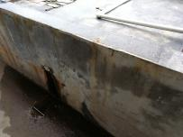 | 二车间北侧真空缓冲罐四周围堰未做防腐 | 2021.6.26 | 围堰做防腐处理 | 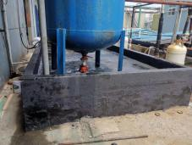 | 2021.7.3

